Step IT Academy s.r.o.
Opletalova 1418/23, 110 00 Nové Město
Дипломная работа
Автоматизация тестирования Python-приложений
на примере торгового бота NT-Tech LiveEngine 5.8
Автор: Дмитрий Бердников
Руководитель:
Vitaliy Zamirovskiy
Репозиторий: https://github.com/Dmytro-B78/Diplom
2026

1. Введение
Когда торговый бот работает на реальных деньгах без остановки, ошибка в коде: это не предупреждение в логах, это убыток на счёте. Пока ты замечаешь проблему, позиция уже открыта. Именно поэтому финансовый софт требует другого уровня проверки, чем обычные приложения.
Объект исследования: NT-Tech LiveEngine 5.8, торговый бот на Python, работающий в production на VPS и подключённый к бирже Binance через WebSocket. В основном репозитории уже есть 130 тестов, но четыре компонента (exit_intelligence, stage1, entry_engine и live_loop) не были покрыты ни одним тестом, а два других (risk_guard, intrabar_stops) - лишь частично. Три из них - risk_guard, exit_intelligence и entry_engine - уже успели принести реальные баги в production, которые заметили только постфактум.
Цель: закрыть это белое пятно, написать тесты для четырёх непокрытых компонентов, поднять инфраструктуру и подключить CI/CD, чтобы регрессия выявлялась автоматически.
Задачи:
- проанализировать существующее покрытие и выявить пробелы;
- разработать stub-объекты для изоляции компонентов от внешних зависимостей;
- написать unit- и integration-тесты для трёх компонентов;
- настроить GitHub Actions и мониторинг покрытия через Codecov;
- задокументировать найденные баги в виде воспроизводимых регрессионных тест-кейсов.
Результат: 209 тестов, покрытие 85%, CI зелёный.

2. Специфика проекта
NT-Tech LiveEngine 5.8, это торговый бот на Python, который крутится на VPS (Contabo, Ubuntu) и торгует на Binance через WebSocket в полностью автоматическом режиме.
В реальном времени бот анализирует рыночные данные, сам определяет точки входа и выхода и управляет рисками, человек в процессе не участвует.
Проект приватный: один пользователь, алготрейдинг криптой.
Сам бот написан в диалоге с AI-ассистентом Claude (Anthropic): такой подход к разработке я освоил самостоятельно, за рамками программы курса. Диплом описывает тестовую часть работы, которую я выполнял сам.
Основной функционал: 8 компонентов:
Компонент | Назначение
live_engine.py | Главный оркестратор, запускает все модули
stage1.py | Фильтр входа: проверка выравнивания 4H-тренда
entry_engine.py | Логика открытия позиции
exit_intelligence.py | Интеллектуальное закрытие позиции
risk_guard.py | Риск-менеджмент, расчёт размера позиции
intrabar_stops.py | Управление стоп-лоссом внутри бара
trail_engine.py | Trailing stop
live_loop.py | Event loop, приём WebSocket-свечей
В рамках этой работы тестируются: exit_intelligence, stage1, entry_engine, live_loop, risk_guard, intrabar_stops, те, у кого покрытия не было вообще или оно было частичным.
Не тестируется только live_engine: он оркестратор, для работы ему нужно полное окружение со всеми зависимостями.

3. Планирование тестирования

Тест-план
Проверить бизнес-логику компонентов, у которых тестов не было, и зафиксировать реальные баги из production в воспроизводимом виде.
Объём тестирования:
Что тестируется | Что не тестируется
exit_intelligence: логика выхода | live_engine: оркестратор
entry_engine: логика входа | scripts/run_bt.py - бэктест
risk_guard: расчёт позиции | Реальное подключение к Binance
intrabar_stops: стоп-лосс | WebSocket в production
live_loop: обработка WS-свечей
stage1: фильтр входа
Виды тестирования:
- Unit-тестирование (194 теста): каждый компонент проверяется отдельно, все внешние зависимости замокированы.
- Интеграционное тестирование (15 тестов): проверяется взаимодействие с Binance API и WebSocket через моки.
- Регрессионное тестирование: на каждый из 5 задокументированных багов (БАГ-1…БАГ-5) написан отдельный тест, который фиксирует дефект в воспроизводимом виде и не даёт ему вернуться при последующих изменениях кода.
- Тестирование граничных значений (boundary value analysis): проверка поведения ровно на пороге условия, например TC-01/TC-02 на границе cooldown 7-й/8-й бар после ABS_STOP, и БАГ-4, сравнение RR ровно со значением PROFIT_LOCK_RR_T2.
- Негативное тестирование: проверка реакции на некорректные и предельные входные данные, например невалидный JSON от WebSocket (TC-09), обрыв соединения с Binance API (TC-10), нулевой баланс счёта (TC-08).
- Smoke-тестирование: базовая проверка работоспособности основной стратегии на трёх характерных рыночных режимах, восходящий тренд, боковик, нисходящий тренд, до перехода к детальным сценариям.
Инструменты:
Инструмент | Назначение
pytest 8.3.5 | Фреймворк запуска тестов
pytest-mock 3.14.0 | Мокирование зависимостей
pytest-cov 6.1.0 | Измерение покрытия кода
GitHub Actions | CI/CD: автозапуск тестов при push
Codecov | Мониторинг покрытия между коммитами
Риски и решения:
Риск | Решение
Реальные файлы бота нельзя включить в публичный репозиторий | Stub-модули, повторяющие интерфейс реальных компонентов
WebSocket нельзя поднять в CI | pytest-mock + asyncio, mock-сообщения вместо реального потока
Приватный репозиторий бота недоступен в CI | sys.path в conftest.py локально; stubs в CI

4. Тестовая документация

4.1 Баг-репорты
БАГ-1: Некорректный расчёт размера позиции при низком ATR
Поле | Значение
Компонент | risk_guard.py, compute_position_size()
Обнаружен | Live-торговля, символ TRXUSDT
Приоритет | Критический
Статус | Исправлен
Jira | SCRUM-8 - https://dberdnikoff.atlassian.net/browse/SCRUM-8
Шаги воспроизведения: символ с низким ATR → вызов compute_position_size() без floor → stop_distance стремится к нулю → размер позиции многократно превышает допустимый риск.
Ожидаемый результат: позиция ограничена разумным размером.
Фактический результат: позиция многократно превышала допустимый риск.
Исправление: min_distance = price * self.min_stop_pct (floor 2%).
БАГ-2: Неверная цена выхода в расчёте PnL (v5.7)
Поле | Значение
Компонент | exit_intelligence.py, _build_exit()
Обнаружен | Live-торговля v5.7
Приоритет | Высокий
Статус | Исправлен
Jira | SCRUM-9 - https://dberdnikoff.atlassian.net/browse/SCRUM-9
Ожидаемый результат: exit_price == meta_state["close"].
Фактический результат: exit_price == trigger_price, PnL рассчитывался неверно.
Исправление: "exit_price": float(meta_state["close"]).
БАГ-3: Отсутствие cooldown после ABS_STOP
Поле | Значение
Компонент | entry_engine.py, compute_entry_signal()
Обнаружен | Live-торговля
Приоритет | Высокий
Статус | Исправлен
Jira | SCRUM-10 - https://dberdnikoff.atlassian.net/browse/SCRUM-10
Ожидаемый результат: вход заблокирован на 8 баров после ABS_STOP.
Фактический результат: немедленное повторное открытие позиции против движения.
Исправление: 8-барный cooldown после ABS_STOP.
БАГ-4: Off-by-one в определении RR-фазы (_compute_phase)
Поле | Значение
Компонент | trail_engine.py, _compute_phase()
Обнаружен | Внедрён искусственно для диплома (учебный кейс), зафиксирован в Jira SCRUM-6
Приоритет | Средний
Статус | Исправлен
Jira | SCRUM-6 - https://dberdnikoff.atlassian.net/browse/SCRUM-6
Шаги воспроизведения: RR сделки достигает ровно значения PROFIT_LOCK_RR_T2 → сравнение в _compute_phase() использует > вместо >= → функция возвращает фазу 2 вместо 3 на граничном значении.
Ожидаемый результат: при RR == PROFIT_LOCK_RR_T2 фаза переключается на PROFIT_LOCK_T2.
Фактический результат: фаза оставалась прежней, граничное значение RR не учитывалось, тест test_phase3_at_t2 падал (1 failed, 29 passed).
Исправление: замена > на >= в условии сравнения RR с PROFIT_LOCK_RR_T2 (29 passed → 30 passed).
БАГ-5: Инверсия коэффициентов ATR-режимов (_compute_atr_mult)
Поле | Значение
Компонент | trail_engine.py, _compute_atr_mult()
Обнаружен | Внедрён искусственно для диплома (учебный кейс), зафиксирован в Jira SCRUM-7
Приоритет | Средний
Статус | Исправлен
Jira | SCRUM-7 - https://dberdnikoff.atlassian.net/browse/SCRUM-7
Шаги воспроизведения: вызов _compute_atr_mult() с atr_regime="extreme" и atr_regime="low" → коэффициенты для этих режимов перепутаны местами → extreme возвращает узкий множитель (меньше high и меньше базового PHASE_1_MULT), low возвращает множитель не уже базового.
Ожидаемый результат: extreme-режим использует свой множитель ATR, low использует свой.
Фактический результат: множители менялись местами между режимами extreme и low (новый класс TestComputeAtrMult, 3 теста: 3 failed, 30 passed).
Исправление: восстановлено корректное соответствие atr_regime → множитель в _compute_atr_mult(): extreme > high > PHASE_1_MULT > low (30 passed → 33 passed).

4.2 Примеры тест-кейсов
Позитивные тест-кейсы:
ID | Название | Ожидаемый результат
TC-01 | Cooldown активен на 7-м баре после ABS_STOP | возвращает None
TC-02 | Cooldown снят на 8-м баре | возвращает сигнал входа
TC-03 | exit_price равен close, не trigger | exit_price == close
TC-04 | stage1 пропускает сигнал при всех верных порогах | pass == True
TC-05 | kill-switch срабатывает при превышении max_loss | is_active == True
Негативные тест-кейсы:
ID | Название | Ожидаемый результат
TC-06 | Вход при уже открытой long-позиции | возвращает None
TC-07 | stage1 блокирует при слабом MTF bias | pass == False
TC-08 | Позиция при нулевом балансе | возвращает 0
TC-09 | WebSocket: невалидный JSON | возвращает None
TC-10 | Binance API: таймаут сети  Подробное описание ключевых тест-кейсов:  TC-01 / TC-02, Cooldown после ABS_STOP (entry_engine)  Предусловие: в state задан last_exit_reason = "ABS_STOP" и last_exit_bar_index = 0. Тест проверяет поведение compute_entry_signal() при разном количестве прошедших баров.  TC-01: bar_index = 7 → функция возвращает None. Cooldown ещё активен, вход заблокирован.  TC-02: bar_index = 8 → функция возвращает сигнал входа. Cooldown снят ровно на 8-м баре, граничное значение проверено.  Почему важно: именно граница 7/8 была источником BUG-3. Тест с одним значением мог пройти мимо.  TC-03, exit_price из close, не из trigger (exit_intelligence)  Предусловие: meta_state содержит close = 100.0 и trigger_price = 98.0. Вызывается check_exit().  Ожидаемый результат: result["exit_price"] == 100.0. Если баг присутствует, вернётся 98.0 и тест упадёт с конкретным сообщением об ошибке.  Этот тест, прямой регрессионный тест на BUG-2. Он существует ровно для того, чтобы v5.8 больше никогда не вернулась к поведению v5.7.  TC-08, Позиция при нулевом балансе (risk_guard)  Предусловие: balance = 0.0, все остальные параметры корректны.  Ожидаемый результат: compute_position_size() возвращает 0. Бот не должен открывать позицию при отсутствии средств, это защитная проверка.  Этот тест относится к граничным значениям: нулевой баланс, крайний случай, который в обычной торговле не встречается, но при сбое в логике пополнения счёта вполне возможен.  TC-09 / TC-10, Интеграционные тесты (live_loop, Binance API)  TC-09: WebSocket присылает строку с невалидным JSON. Ожидается None, бот не крашится, а молча пропускает невалидное сообщение. Это проверка устойчивости к мусорным данным из сети.  TC-10: Binance API недоступен (симулируется через mock с side_effect=ConnectionError). Ожидается исключение, бот должен его выбросить, чтобы вышестоящая логика могла обработать разрыв соединения.  Результат pytest -v с зелёными статусами всех тест-кейсов - см. Скриншот 1, Приложение Г. | выбрасывает исключение

4.3 Чек-лист покрытия по компонентам
Компонент | Тестов | Coverage | Ключевые сценарии
exit_intelligence | 17 | 95% | exit price, momentum flip, stagnation
stage1 | 23 | 98% | все 6 порогов, 3 режима рынка
entry_engine | 15 | 96% | BUG-3 cooldown, re-entry, breakout
risk_guard | 30 | 85% | позиция, kill-switch, граничные значения
intrabar_stops | 13 | 63% | ABS stop, HWM stop, ATR trail
live_loop | 8 | 90% | WS parse, on_message, exception handling
mock Binance API | 7 | - | timeout, partial response, error codes
trail_engine | 30 | 89% | RR-фазы, trailing stop, latch, reset
indicators | 28 | 96% | EMA, ATR, update_indicators, momentum
meta_strategy | 15 | 77% | smoke uptrend/flat/down, signal shape
offline_runner | 23 | 41% | load_csv, intrabar stops, trade record
Примечание: тесты offline_runner (23 теста) покрывают функции загрузки CSV (load_csv), проверки intrabar-стопов (check_intrabar_stops) и построения записи сделки (build_trade_record). Сам backtest-луп (scripts/run_bt.py и связанная логика прогона) вне scope данной работы, этим объясняется разница между покрытием этих трёх функций и покрытием всего файла (41%). Расширение покрытия backtest-раннера - задача для следующей итерации тестирования этого бота.

5. Автоматизация тестирования

5.1 Выбор инструмента и обоснование
Для автоматизации тестирования выбран pytest. pytest давно стал стандартом в Python-экосистеме, и для этого проекта он подходит по нескольким конкретным причинам.
Критерий | pytest
Синтаксис | Лаконичный, без наследования от базового класса
Фикстуры | Встроенный механизм подготовки окружения
Параметризация | Нативная поддержка через @pytest.mark.parametrize
Моки | pytest-mock как обёртка над unittest.mock
CI/CD | Нативная интеграция с GitHub Actions
Покрытие | pytest-cov, вывод HTML и term-missing

5.2 Инфраструктура
Исходный код бота хранится в приватном репозитории, там торговая логика, которую публиковать не нужно.
Решение, написать stub-модули в src/stubs/: они повторяют интерфейсы реальных компонентов один к одному, но без внешних зависимостей.
src/stubs/
entry_engine_stub.py # повторяет интерфейс entry_engine.py
exit_intelligence_stub.py # повторяет интерфейс exit_intelligence.py
stage1_stub.py # повторяет интерфейс stage1.py
risk_guard_stub.py # повторяет интерфейс risk_guard.py
intrabar_stops_stub.py # повторяет интерфейс intrabar_stops.py
live_loop_stub.py # повторяет интерфейс live_loop.py
Почему stubs, а не просто моки:
Первый вариант инфраструктуры использовал unittest.mock.MagicMock для замены всего модуля целиком. Это работало, но тесты проверяли поведение мока, а не реального интерфейса. Если бы в оригинальном боте изменилась сигнатура функции, тесты продолжали бы зеленеть: они вызывали бы мок, а не реальный интерфейс.
Stub-модули решают эту проблему: каждый stub повторяет реальный интерфейс, те же классы, те же методы, те же параметры. Тест вызывает stub так же, как вызывал бы оригинал. Если интерфейс изменится, stub нужно обновить. Это явная, видимая операция.
Дополнительный бонус: stubs можно включить в публичный репозиторий без риска раскрыть торговую логику бота.
Часть тестов и stub-модулей писалась в связке с AI-ассистентом Claude: он предлагал черновой код и структуру тестов, а разбор поведения бота, проверку и итоговое решение я оставлял за собой.

5.3 Ключевые тест-кейсы
BUG-3: cooldown после ABS_STOP (entry_engine)
@pytest.mark.parametrize("bars_since_exit,expected", [
(1, None), # cooldown активен
(7, None), # cooldown активен
(8, "signal"), # cooldown снят
])
def test_abs_stop_cooldown(bars_since_exit, expected, entry_engine):
state = {"last_exit_reason": "ABS_STOP",
"last_exit_bar_index": 0,
"bar_index": bars_since_exit}
result = entry_engine.compute_entry_signal(state, bars)
assert (result is None) == (expected is None)
Почему этот тест важен для меня лично:
BUG-3, это первый баг, который я зафиксировал в виде воспроизводимого теста. До этого он существовал только как запись в логах: бот открывал новую позицию сразу после принудительного закрытия по ABS_STOP, то есть шёл против движения, которое только что его остановило. Логика очевидная, но в коде её не было.
Я выбрал параметризацию потому, что граничное значение здесь критично: 7 баров, ещё блокировка, 8, уже разрешение. Один тест с одним значением это не проверит. Параметризация через @pytest.mark.parametrize позволила покрыть три сценария одним объявлением и сделать тест читаемым, видно, что именно проверяется на каждой итерации.
Результат: тест падал на старом коде (без cooldown) и зеленеет на исправленном. Это и есть смысл регрессионного теста.
Видео с демонстрацией запуска: https://youtu.be/L5QuDJ6lW2w
BUG-2: exit_price из close, не trigger (exit_intelligence)
def test_exit_price_is_close_not_trigger(exit_intelligence):
meta_state = {"close": 100.0, "trigger_price": 98.0, "in_long": True}
result = exit_intelligence.check_exit(meta_state)
assert result["exit_price"] == 100.0 # не 98.0
Почему этот тест написан именно так:
BUG-2 обнаружили в live-торговле версии 5.7: PnL по закрытым сделкам не совпадал с реальностью. Оказалось, что exit_price в _build_exit() брался из trigger_price, цены, при которой сработал сигнал выхода,, а не из реальной цены закрытия бара. Разница небольшая, но за сотни сделок она накапливается.
Тест минимальный намеренно: два числа (100.0 и 98.0), одно утверждение. Никакого лишнего кода. Если тест падает, проблема ровно там, где написано. Такой подход я считаю правильным для unit-тестов: один тест проверяет одну вещь.
Видео с демонстрацией запуска: https://youtu.be/PfMt1gRJlds
БАГ-4: off-by-one в _compute_phase (trail_engine)
class TestComputePhase:
def test_phase1_below_t1(self):
assert _compute_phase(0.9) == 1

def test_phase2_at_t1(self):
assert _compute_phase(PROFIT_LOCK_RR_T1) == 2

def test_phase2_between_t1_and_t2(self):
assert _compute_phase(1.5) == 2

def test_phase3_at_t2(self):
assert _compute_phase(PROFIT_LOCK_RR_T2) == 3 # ← граница

def test_phase3_above_t2(self):
assert _compute_phase(3.0) == 3
Почему этот тест важен:
БАГ-4 я внедрил искусственно для диплома, учебный кейс на тему граничных значений, оформлен как тикет SCRUM-6 в Jira. Условие в _compute_phase() сравнивало RR с PROFIT_LOCK_RR_T2 через > вместо >=, поэтому ровно на пороговом значении RR функция возвращала фазу 2 вместо 3, сделка оставалась в предыдущей фазе trailing stop на один шаг дольше, чем должна была.
test_phase3_at_t2 проверяет именно эту точку: _compute_phase(PROFIT_LOCK_RR_T2) обязан вернуть 3. Остальные четыре теста класса TestComputePhase проверяют соседние участки, ниже T1, на T1, между T1 и T2, выше T2, и на старом коде проходили: баг проявлялся только в точке равенства с порогом.
Результат: 1 failed, 29 passed → после замены > на >= → 30 passed.
Видео с демонстрацией запуска: https://youtu.be/Tfvcmhu8Rbc
БАГ-5: инверсия коэффициентов в _compute_atr_mult (trail_engine)
class TestComputeAtrMult:
def test_extreme_regime_widens_trail_more_than_high(self):
from bot_ai.strategy.meta.trail_engine import _compute_atr_mult
extreme_mult = _compute_atr_mult(phase=1, latch_active=False, atr_regime="extreme")
high_mult = _compute_atr_mult(phase=1, latch_active=False, atr_regime="high")
assert extreme_mult > high_mult

def test_low_regime_narrows_trail_below_normal(self):
from bot_ai.strategy.meta.trail_engine import _compute_atr_mult, PHASE_1_MULT
low_mult = _compute_atr_mult(phase=1, latch_active=False, atr_regime="low")
assert low_mult < PHASE_1_MULT

def test_extreme_regime_widens_trail_above_normal(self):
from bot_ai.strategy.meta.trail_engine import _compute_atr_mult, PHASE_1_MULT
extreme_mult = _compute_atr_mult(phase=1, latch_active=False, atr_regime="extreme")
assert extreme_mult > PHASE_1_MULT
Почему этот тест важен:
БАГ-5, второй искусственный кейс для диплома (Jira SCRUM-7). _compute_atr_mult() принимает фазу, флаг latch_active и режим волатильности atr_regime, а возвращает множитель ширины trailing stop. В правильной логике extreme-режим должен расширять стоп сильнее, чем high и чем обычная фаза 1, а low, сужать его ниже обычной фазы 1. Коэффициенты для extreme и low были перепутаны местами, поэтому extreme получал узкий множитель, а low, широкий: в самый волатильный момент рынка trailing stop становился теснее, а не шире, то есть риск ровно там, где его быть не должно.
Я добавил класс TestComputeAtrMult с тремя тестами, сравнивающими результат не с конкретными числами, а друг с другом и с константой PHASE_1_MULT: extreme > high, low < PHASE_1_MULT, extreme > PHASE_1_MULT. На старом коде с перепутанным маппингом падали все три, ни одно из ожидаемых соотношений не выполнялось.
Результат: 3 failed, 30 passed → после исправления маппинга regime → mult → 33 passed.
Видео с демонстрацией запуска: https://youtu.be/i7xuB9HW43M
Параметризация stage1, 6 порогов
@pytest.mark.parametrize("field,value,reason", [
("confidence", 0.05, "low_confidence"),
("confidence", 0.7, "confidence_ceiling"),
("slope", 0.005, "low_slope"),
("momentum", -0.05, "low_momentum"),
("trend_strength", 0.05, "weak_trend"),
("mtf_bias_4h", 0.05, "mtf_bias_too_weak"),
])
def test_reject(field, value, reason, stage1):
state = {**base_state, field: value}
result = stage1.check(state)
assert result["pass"] is False
assert result["reason"] == reason
Почему параметризация, а не 6 отдельных тестов:
stage1, это фильтр входа, который проверяет сигнал по 6 независимым порогам: confidence, slope, momentum, trend_strength, mtf_bias_4h и верхняя граница confidence. Каждый порог должен блокировать вход, если не выполнен. Писать 6 отдельных тест-функций означало бы 6 раз повторить одну и ту же структуру с разными числами.
@pytest.mark.parametrize решает это чисто: один шаблон, 6 наборов данных. Если добавится седьмой порог, достаточно добавить одну строку в список параметров, не трогая логику теста. Это и есть поддерживаемый тест.
23 теста для stage1, из которых 6, параметризованная проверка порогов, дали 98% покрытие. Оставшиеся 2%, это внутренние ветки логирования, которые на поведение не влияют.
Видео с демонстрацией запуска: нет записи

5.4 CI/CD: GitHub Actions + Codecov
При каждом git push запускается пайплайн GitHub Actions:
jobs:
test:
runs-on: ubuntu-latest
steps:
- uses: actions/checkout@v4
- uses: actions/setup-python@v5
with:
python-version: "3.13"
- run: pip install -r requirements.txt
- run: pytest --cov=src --cov-report=xml
- uses: codecov/codecov-action@v4

Показатель | Значение
Время выполнения локально | ~0.30s
Время выполнения в CI | ~29s
Coverage локально | 85%
Coverage Codecov  Как устроен пайплайн на практике:  Каждый git push в ветку master запускает workflow. GitHub поднимает чистую ubuntu-latest машину, устанавливает Python 3.13 и зависимости из requirements.txt, запускает все 209 тестов с измерением покрытия и отправляет отчёт в Codecov. Если хотя бы один тест упал, коммит помечается красным, PR нельзя смержить.  GitHub Actions, зелёный CI badge и лог последнего успешного прогона - см. Скриншот 3, Приложение Г.  Codecov dashboard, график покрытия по коммитам - см. Скриншот 4, Приложение Г. | 85%

6. Проблемы и решения
Проблема 1: Реальные файлы бота нельзя включить в публичный репозиторий
Исходный код NT-Tech, приватный. Просто включить реальные файлы в публичный дипломный репозиторий нельзя.
Пришлось написать stub-модули в src/stubs/, каждый точно повторяет интерфейс своего оригинала. CI использует только stubs, локально подключаются реальные файлы через sys.path.
Проблема 2: WebSocket в CI
Интеграционные тесты live_loop завязаны на WebSocket-соединение с Binance. Открыть реальное соединение в GitHub Actions невозможно.
WebSocket заменяется mock-объектом: pytest-mock + asyncio, все сообщения подготовлены заранее в фикстурах.
Проблема 3: Двухрежимная конфигурация
Локально тесты должны работать на реальных файлах бота, в CI, только на stubs.
conftest.py определяет окружение и переключается: если есть путь к NT на локальной машине, грузит реальные файлы через sys.path, иначе, stubs. Переключение прозрачное.
Проблема 4: asyncio_default_fixture_loop_scope
pytest-asyncio при запуске выдавал предупреждение: scope для асинхронных фикстур не задан явно.
В pytest.ini добавлены две строки: asyncio_mode = strict и asyncio_default_fixture_loop_scope = function. Предупреждение пропало.
Проблема 5: CI на ветке master
Пайплайн не запускался при push: в workflow был прописан триггер на ветку main, а репозиторий работает на master.
Одна строка в .github/workflows/tests.yml: branches: [master], и CI заработал.

7. Итоги работы
Протестированных компонентов: 10 из 11.
Метрика | Значение
Всего тестов | 209
Unit-тестов | 194
Интеграционных тестов | 15
Passed | 209/209 (100%)
Coverage (локально) | 85%
Coverage (Codecov CI) | 85%
Время выполнения локально | ~0.30s
Время выполнения в CI | ~29s
CI/CD | GitHub Actions passing
Coverage до и после:
Компонент | До | После
exit_intelligence | 0% | 95%
stage1 | 0% | 98%
entry_engine | 0% | 96%
risk_guard | частично | 85%
intrabar_stops | частично | 63%
live_loop | 0% | 90%
trail_engine | 0% | 89%
indicators | 0% | 96%
meta_strategy | 0% | 77%
offline_runner | 0% | 41%
Задокументировано 5 багов: 3 выявлены в production-торговле и зафиксированы в виде регрессионных тестов; 2 внедрены искусственно для демонстрации техник тест-дизайна (SCRUM-6 и SCRUM-7 в Jira).
Все три бага проявились в live-торговле до того, как появились тесты. Теперь каждый воспроизводится тестом. Появись эти тесты раньше, ни один баг не добрался бы до production.
Репозиторий: https://github.com/Dmytro-B78/Diplom

8. Заключение
NT-Tech LiveEngine 5.8 теперь покрыт полноценной тестовой инфраструктурой. Несколько компонентов до начала этой работы не имели ни одного теста. Три production-бага, задокументированных в работе, существовали в коде до появления тестов. Теперь каждый из них воспроизводится автоматически: следующий регресс будет пойман до того, как попадёт в логи реальных сделок.
Приобретённые навыки:
- разработка stub-модулей для изоляции компонентов от внешних зависимостей;
- написание unit- и integration-тестов с pytest, pytest-mock, pytest-cov;
- параметризация тестов для проверки граничных значений;
- настройка CI/CD пайплайна через GitHub Actions;
- документирование реальных багов в виде баг-репортов с воспроизводящими тестами;
- работа с AI-ассистентом (Claude) как инструментом разработки и написания тестов, с проверкой и итоговым решением за собой.
Что имеет смысл сделать дальше:
- покрыть live_engine, это оркестратор, там нужно более сложное мокирование, но это реально;
- поднять покрытие intrabar_stops: сейчас 63%, до 80% вполне достижимо;
- попробовать property-based тестирование через Hypothesis, особенно для граничных значений в риск-менеджменте, где ручные кейсы легко пропустить.
Что эта работа дала лично мне:
До начала проекта я понимал тестирование как "запустил, работает". После, как систему, которая даёт уверенность при изменениях. Три бага, которые я задокументировал, существовали в коде месяцами. Их нашли не тесты, их нашла реальная торговля. Теперь каждый из них воспроизводится за миллисекунды и больше не вернётся незамеченным.
Самым сложным оказалось не написать тест, а написать правильный тест, такой, который проверяет поведение, а не реализацию. Разница между ними стала понятна только в процессе работы со stubs и параметризацией.
Навыки, которые я планирую применять на реальной работе QA: построение изолированной тестовой инфраструктуры для закрытых систем, написание регрессионных тестов на реальные баги, настройка CI/CD с отчётностью по покрытию.

9. Приложения

Приложение А: Структура репозитория
Diplom/
conftest.py (sys.path NT подключен)
pytest.ini
requirements.txt
README.md (badges: CI passing + Codecov 85%)
DIPLOMA_KNOWLEDGE.md
src/stubs/
risk_guard_stub.py
intrabar_stops_stub.py
exit_intelligence_stub.py
stage1_stub.py
entry_engine_stub.py
live_loop_stub.py
tests/
unit/ (183 теста)
integration/ (15 тестов)
.github/workflows/tests.yml

Приложение Б: Ссылки
- Репозиторий диплома: https://github.com/Dmytro-B78/Diplom
- pytest документация: https://docs.pytest.org
- Codecov (отчёт покрытия по проекту): https://app.codecov.io/github/Dmytro-B78/Diplom
- GitHub Actions (история запусков CI): https://github.com/Dmytro-B78/Diplom/actions

Приложение В: Видео-демонстрации
- Видео 1, BUG-2: exit_price из trigger_price вместо close (exit_intelligence)
  - Содержание: демонстрация теста test_exit_price_is_close_not_trigger, exit_price == trigger_price на старом коде → исправление на meta_state["close"] → тест проходит.
  - Ссылка: https://youtu.be/PfMt1gRJlds
- Видео 2, BUG-3: отсутствие cooldown после ABS_STOP (entry_engine)
  - Содержание: демонстрация параметризованного теста test_abs_stop_cooldown, вход на 7-м баре после ABS_STOP заблокирован, на 8-м разрешён.
  - Ссылка: https://youtu.be/L5QuDJ6lW2w
- Видео 3, BUG-4: off-by-one в _compute_phase (trail_engine)
  - Содержание: запуск test_phase3_at_t2 на коде с > вместо >= (1 failed, 29 passed) → исправление условия → повторный запуск (30 passed).
  - Ссылка: https://youtu.be/Tfvcmhu8Rbc
- Видео 4, BUG-5: инверсия коэффициентов в _compute_atr_mult (trail_engine)
  - Содержание: запуск TestComputeAtrMult на коде с перепутанными regime → mult (3 failed, 30 passed) → исправление маппинга → повторный запуск (33 passed).
  - Ссылка: https://youtu.be/i7xuB9HW43M

Приложение Г: Скриншоты
- Скриншот 1: pytest -v, полный вывод 209/209 passed
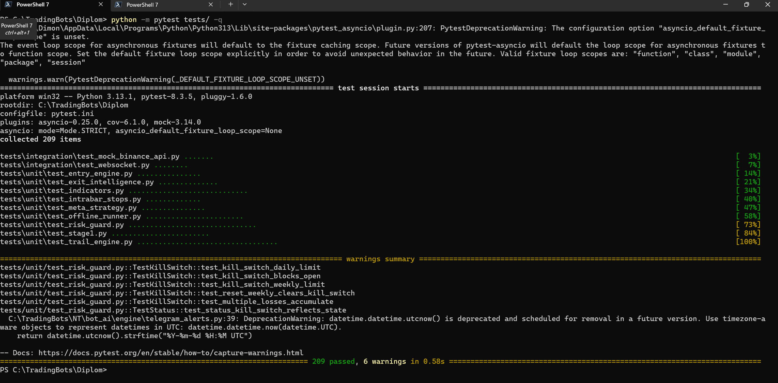
- Скриншот 2: HTML coverage report, reports/htmlcov/index.html (85%)
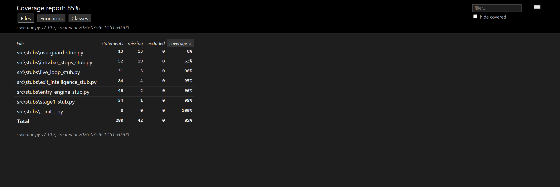
- Скриншот 3: GitHub Actions, зелёный прогон CI
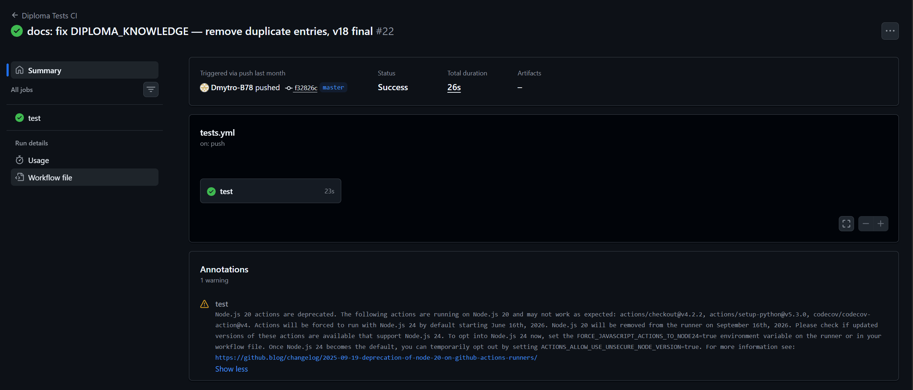
- Скриншот 4: Codecov dashboard, 85% badge
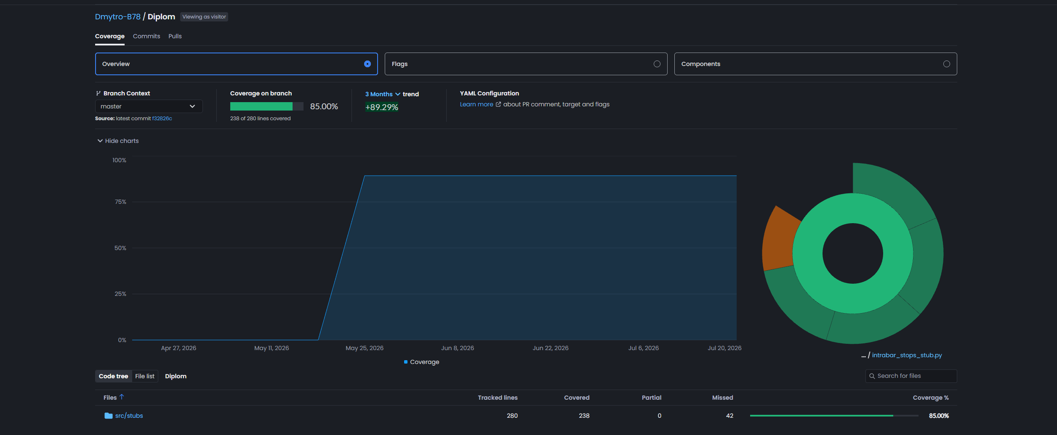
- Скриншот 5: BUG-3 тест FAILED на старом коде
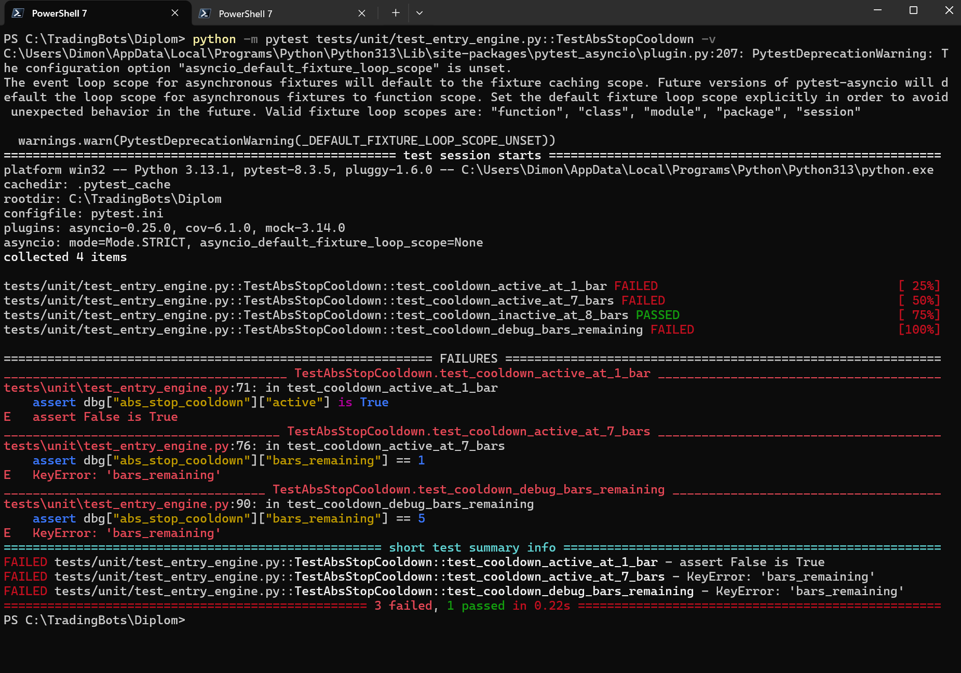
- Скриншот 6: BUG-3 тест PASSED после исправления
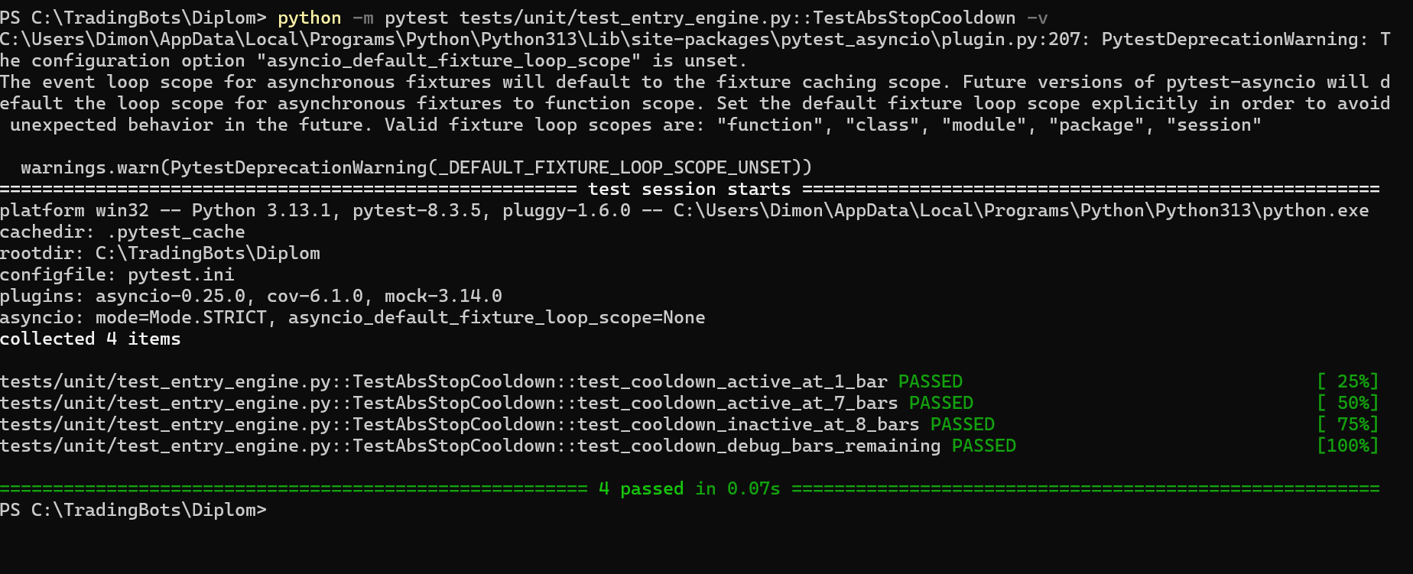
- Скриншот 7: BUG-4 (test_phase3_at_t2), FAILED на старом коде
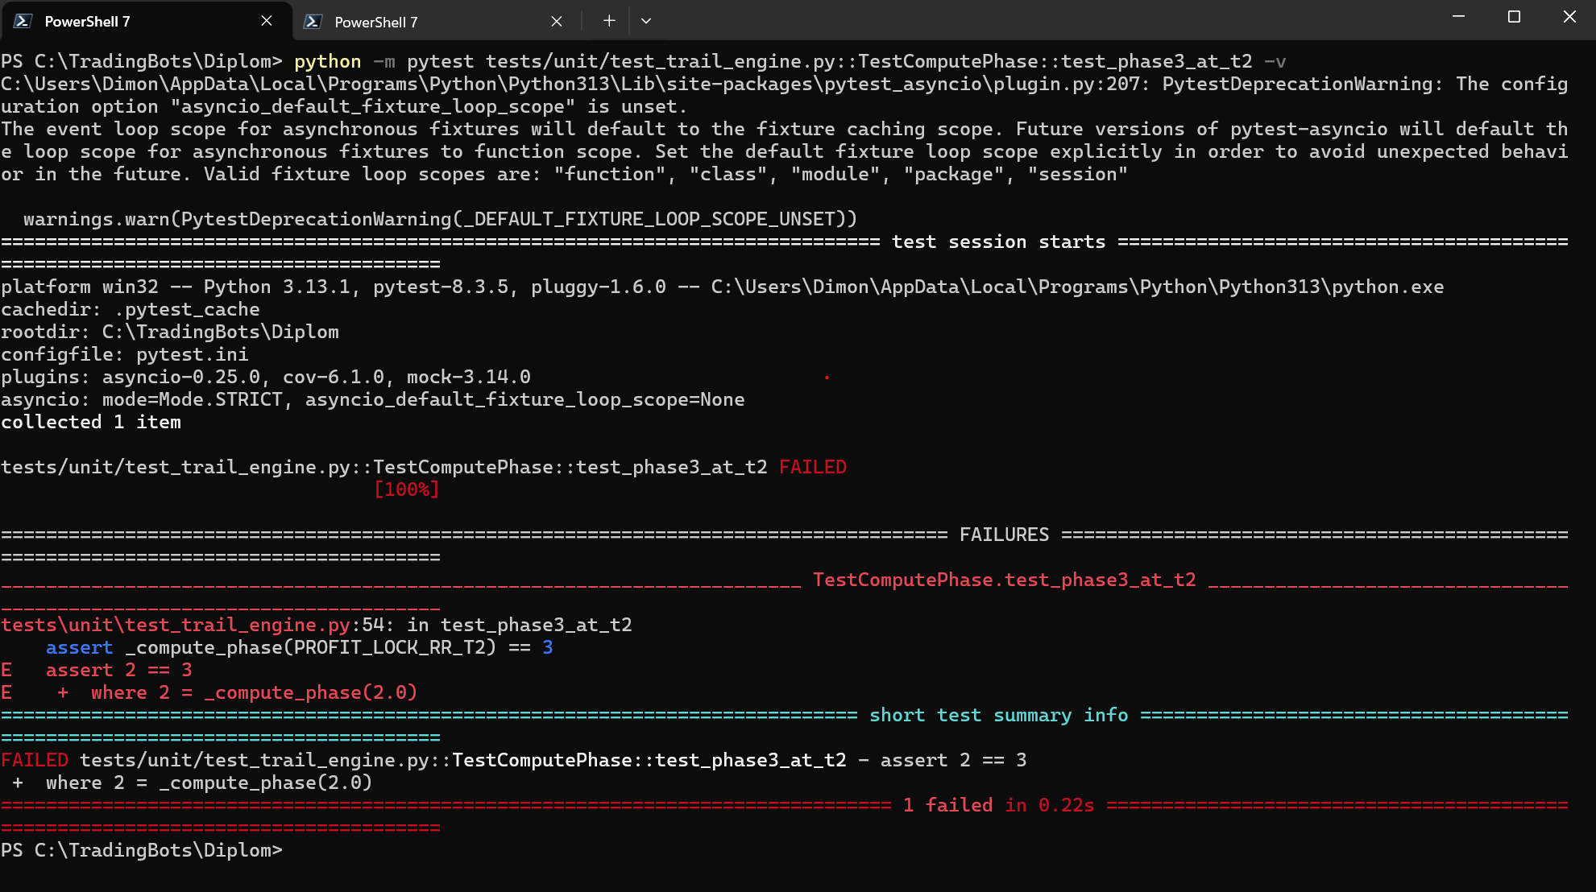
- Скриншот 8: BUG-4 (test_phase3_at_t2), PASSED после исправления
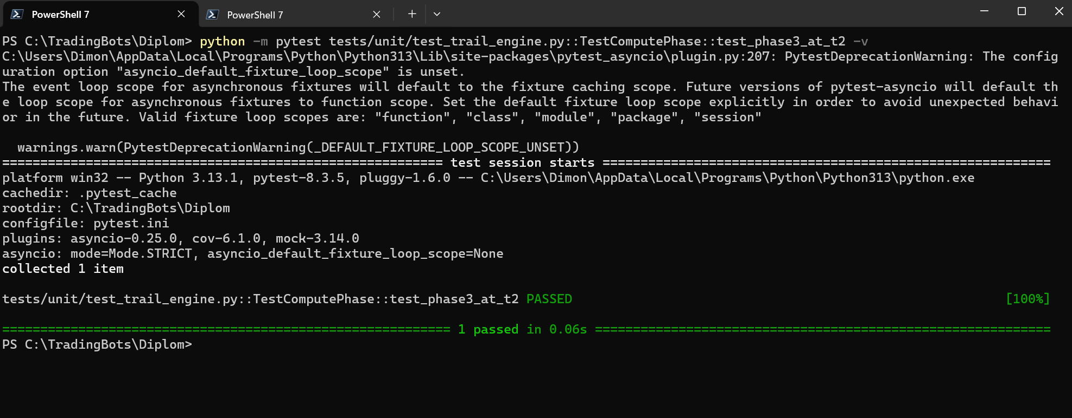
- Скриншот 9: BUG-5 (TestComputeAtrMult), FAILED на старом коде
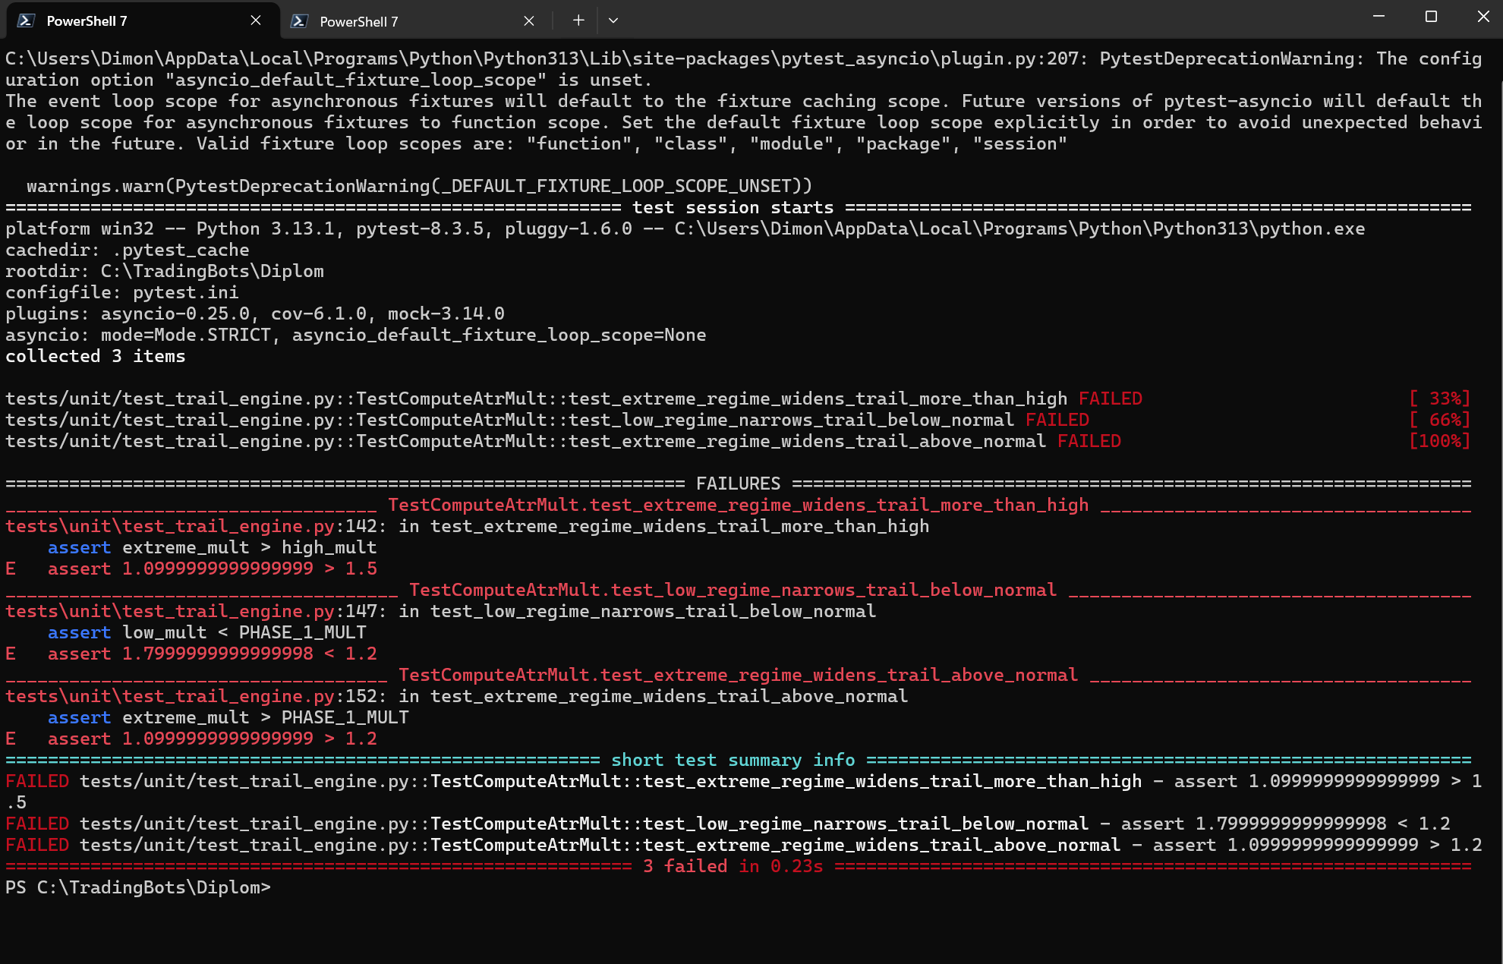
- Скриншот 10: BUG-5 (TestComputeAtrMult), PASSED после исправления
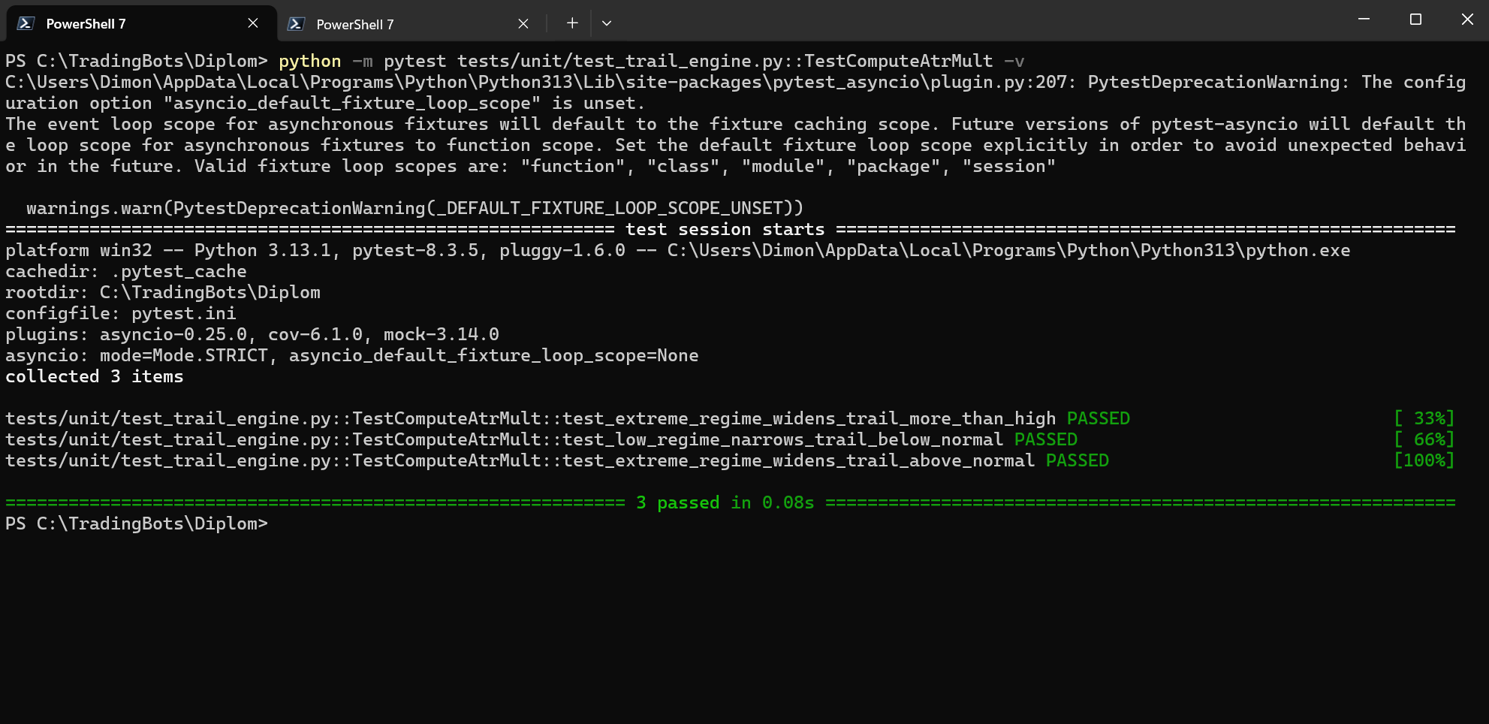

Приложение Д: Скриншоты Jira-тикетов
Jira-проект SCRUM приватный, ссылки на тикеты в разделе 4.1 не откроются у стороннего проверяющего без доступа к инстансу. Ниже приведены скриншоты всех пяти тикетов как подтверждение факта трекинга.
- Скриншот 11: Jira-тикет SCRUM-8 (BUG-1)
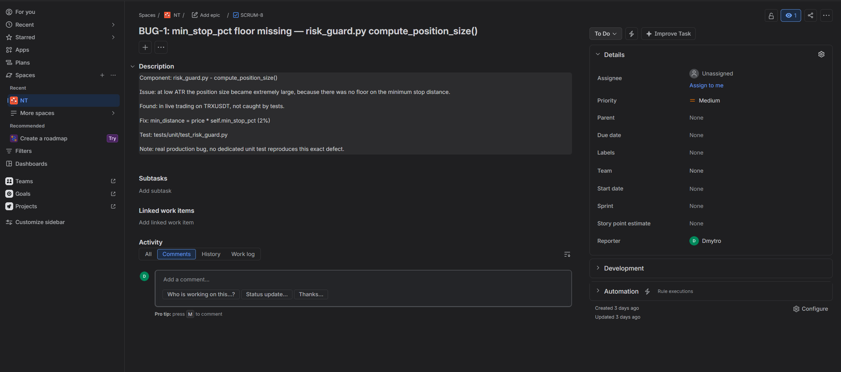
- Скриншот 12: Jira-тикет SCRUM-9 (BUG-2)
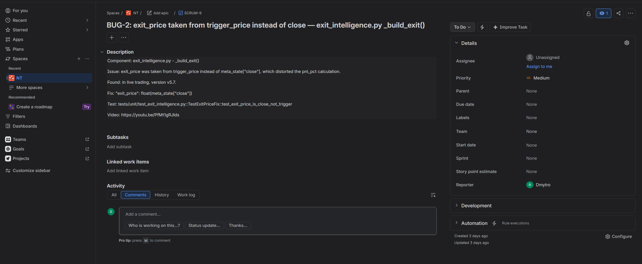
- Скриншот 13: Jira-тикет SCRUM-10 (BUG-3)
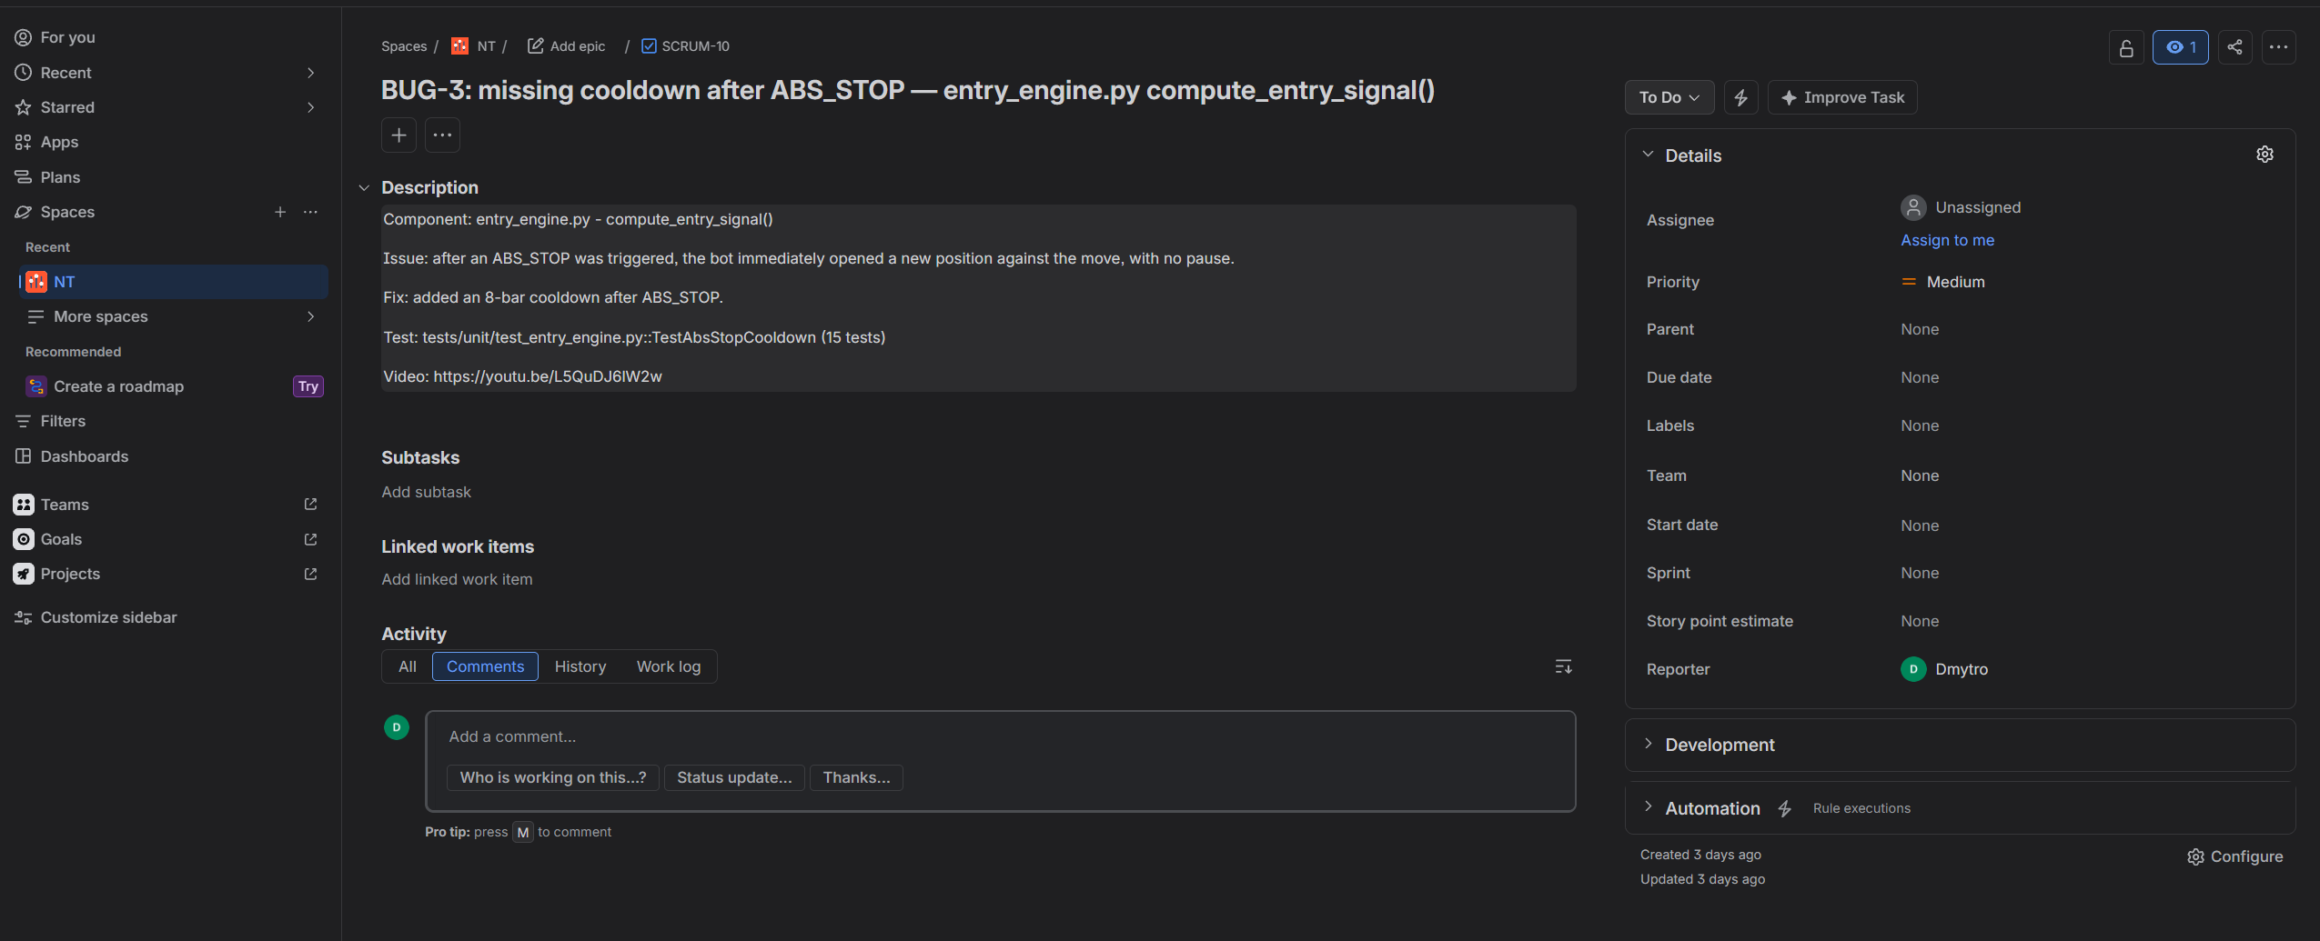
- Скриншот 14: Jira-тикет SCRUM-6 (BUG-4)
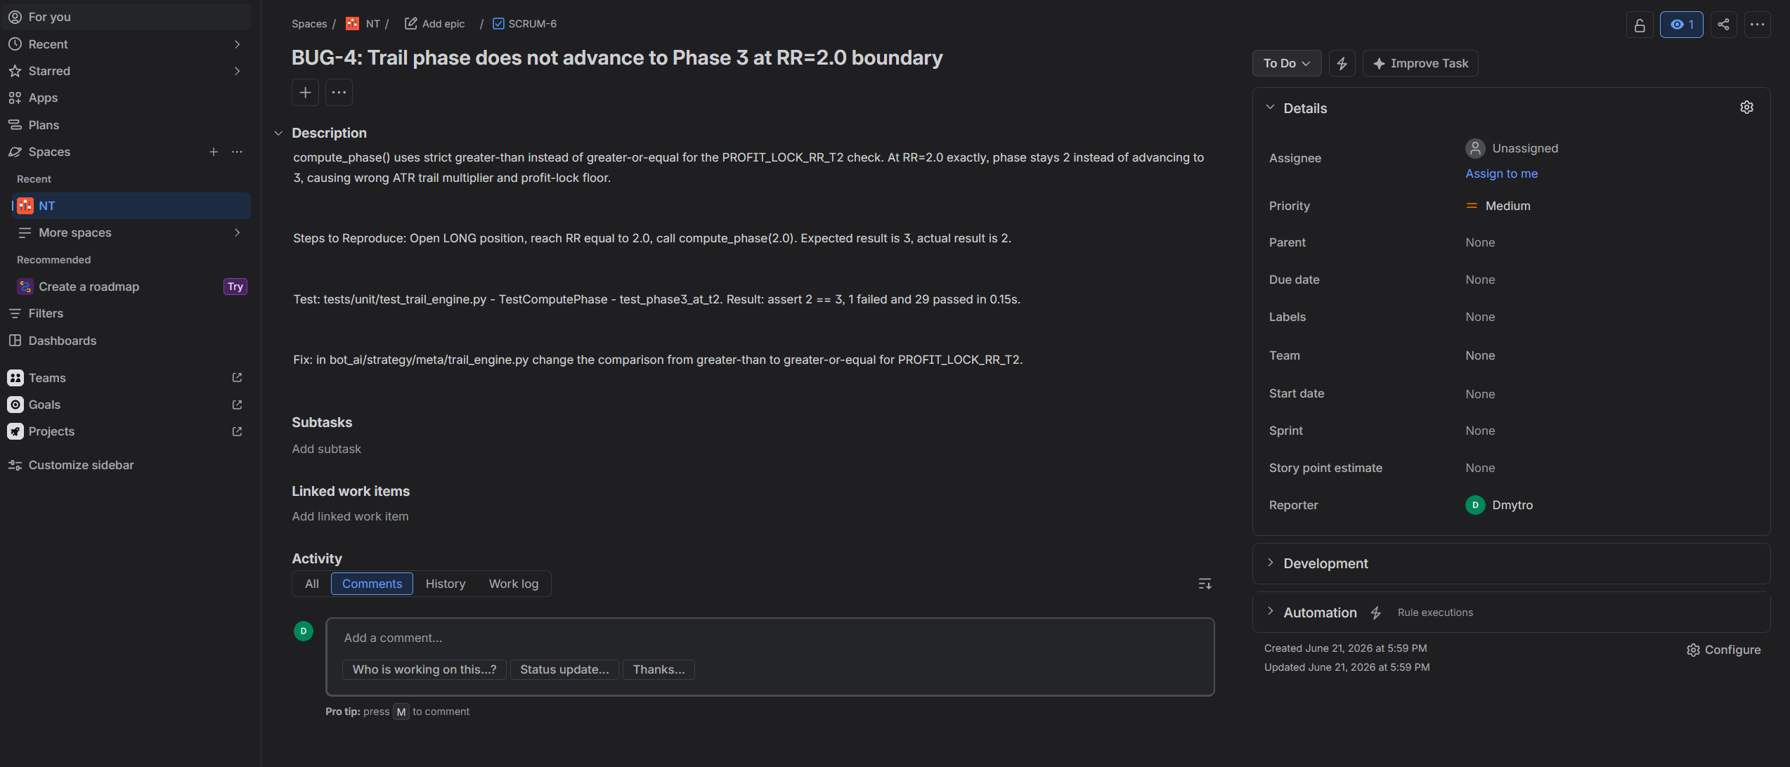
- Скриншот 15: Jira-тикет SCRUM-7 (BUG-5)
